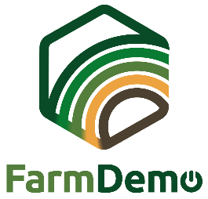

www.nefertiti-h2020.eu
nefertiti.eu
Nefertiti
@nefertiti_eu
europe@acta.asso.fr
FarmDemo Channel

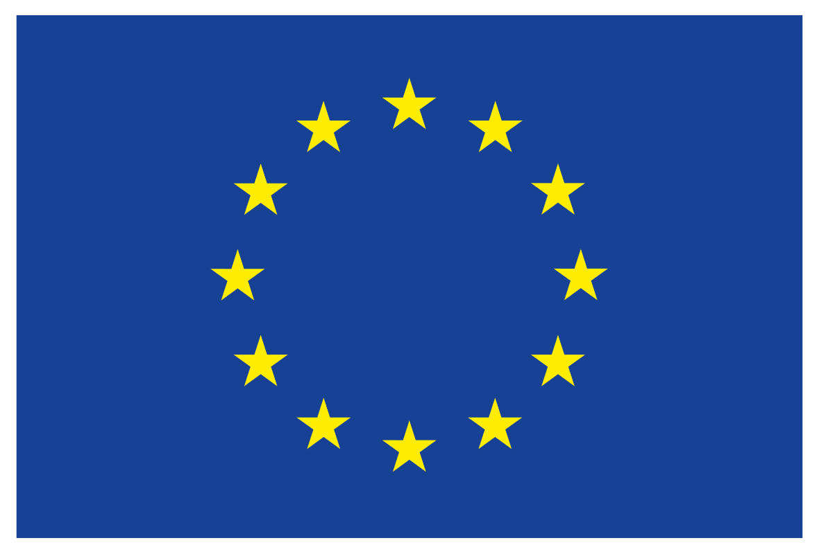

Dit project heeft financiering ontvangen van het Horizon 2020-programma voor onderzoek en innovatie van de Europese Unie onder subsidieovereenkomst
nr. 772705.

PERSBERICHT voor type van het demo-evenement
(Gelieve het type van het demonstratie-evenement te vermelden - seminarie, demonstratie, open velddag, workshop, conferentie, opleidingssessie, excursie, enz.)
Titel van het demo-evenement
Gehouden op datum van het demonstratie-evenement

Op datum van het demo-evenement werd een soort van het demo-evenement georganiseerd: "titel van het demo-evenement". Het soort demo-evenement werd georganiseerd door organisator(en) demo-evenement.
Het evenement werd bijgewoond door ………………………… deelnemers.
Zij waren ………………………………………………………………………………………… [gelieve het type deelnemers te beschrijven].

Indien relevant: Het evenement werd georganiseerd in de naam van het gastbedrijf/de gastlocatie.

Het doel van het type demo-evenement was om …..........................................................
Het type van het demo-evenement ging over de volgende hoofdonderwerpen:
• ....................................................................................................................................................................
• ....................................................................................................................................................................

De onderwerpen werden gedemonstreerd door ................................................................
...........................................................................................................................................................................
Tijdens het evenement werd de grootste belangstelling gewekt door ..................

...........................................................................................................................................................................

Foto's van het evenement:

Het evenement werd georganiseerd in het kader van het Horizon 2020-project NEFERTITI, door naam van de hub binnen het netwerk nummer van het netwerk "titel van het netwerk". NEFERTITI is een uniek netwerk dat 32 partners telt en wordt gecoördineerd door ACTA. Het 4-jarige project loopt af op 30 september 2022. De algemene doelstelling van NEFERTITI is de oprichting van een EU-netwerk van duidelijk omschreven demonstratie- en proefboerderijen met een hoge mate van onderlinge verbondenheid, dat bedoeld is om de uitwisseling van kennis, de kruisbestuiving tussen actoren en de efficiënte invoering van innovatie in de landbouwsector te bevorderen door middel van peer-to-peer demonstratie van technieken. Er werden 10 interactieve thematische netwerken opgezet, waarin 45 regionale clusters (hubs) van demonstratiebedrijven en betrokken actoren (adviseurs, NGO's, industrie, onderwijs, onderzoekers en beleidsmakers) in 17 landen worden samengebracht. Aanvullende informatie is te vinden op de projectwebsite: www.nefertiti-h2020.eu.

De belangrijkste doelstellingen van het netwerk nummer van het netwerk zijn .........................................................................................................................................................................
..........................................................................................................................................................................

Meer informatie over de leden en activiteiten van de hub is te vinden op: Link naar de hub-pagina op het platform

